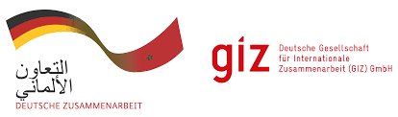

**BUREAU DE LA GIZ au MAROC**

**AVIS D’APPEL D’OFFRES**

**CoSoft N° 83457971**

La Deutsche Gesellschaft für Internationale Zusammenarbeit (GIZ) GmbH lance un appel d’offres relatif aux **ETUDES ARCHITECTURALES ET SUIVI DES TRAVAUX DE RENOVATION DES LOCAUX DE LA GIZ- SECTEUR DE L’ENERGIE**

Si vous êtes intéressés, le dossier d’appel d’offres (DAO) peut être téléchargé depuis les pièces jointes ci-dessous :